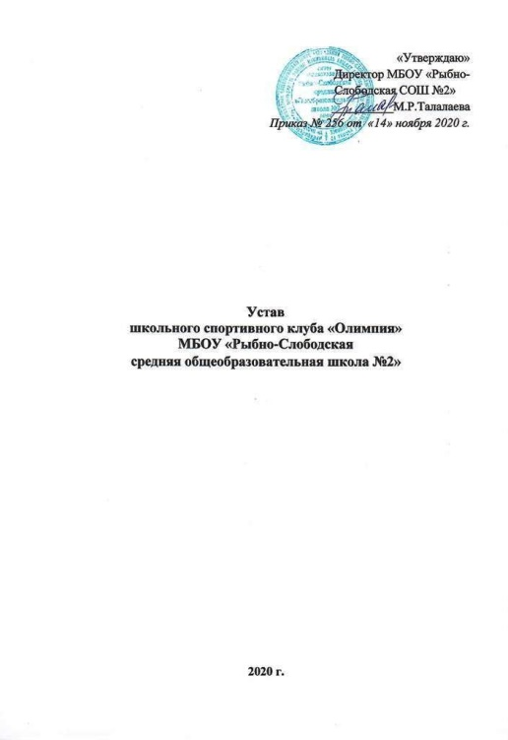
«Утверждаю»
Директор МБОУ «Рыбно-
Слободская СОШ №2»
__________М.Р.Талалаева
Приказ № 256 от «14» ноября 2020 г.

Устав
школьного спортивного клуба «Олимпия»
МБОУ «Рыбно-Слободская
средняя общеобразовательная школа №2»

2020 г.

Устав
школьного спортивного клуба «Олимпия»

1. Названия, цели и задачи общественного объединения.
Название школьного спортивного Клуба МБОУ «Рыбно-Слободская средней общеобразовательная школа №2» принято решением собрания (протокол №1, от 05 ноября 2020г.). Спортивный клуб Рыбно-Слободской школы №2 ставит своей целью всемерное развитие физической культуры и спорта среди учащихся как одного из важных средств воспитания детей, подростков и молодежи. Основной задачей школьного спортивного клуба «Олимпия» является создание условий для развития гармонично развитой личности, сочетающей в себе стремление к активному и здоровому образу жизни, спортивным достижениям, патриотизму, уважению старших поколений. Воспитание личности сохраняющей и приумножающей культурное наследие нашей страны.
Учебно-тренировочная и массовая физкультурно-оздоровительная работа включает:
- создание и организацию работы спортивных секций, групп физкультурно-оздоровительной направленности;
- проведение школьных спартакиад, массовых физкультурно-оздоровительных, туристских и спортивных мероприятий, конкурсов и спортивных праздников;
- подготовку и обеспечение участия команд и отдельных спортсменов школы в различных соревнованиях Рыбно-Слободского района и Республики Татарстан
оказание практической помощи педагогическому коллективу в организации и проведении физкультурно-оздоровительной и спортивно-массовой работы по месту жительства.
2. Деятельность и структура спортивного клуба «Олимпия».
Высшим органом школьного спортивного клуба «Олимпия» является общее собрание членов клуба. Общее собрание клуба:
- выбирает открытым голосованием Совет клуба сроком на два года. Количественный состав совета клуба 7 человек. В состав совета могут быть избраны: активисты физкультурной работы, родители учащихся и представители общественности;
- утверждает Устав, положение клуба, состав общественного, физкультурного актива, план работы;
- заслушивает отчеты Совета клуба. Работа спортивного клуба проводится на основе широкой творческой инициативы и самодеятельности учащихся в тесном контакте с общественными организациями школы. Работа клуба осуществляется под контролем администрации школы. Совет клуба «Олимпия» избирает из своего состава председателя и заместителя председателя совета;
- организует работу клуба в соответствии с уставом, положением и законами Рт, руководящими документами Министерства образованияРТ, Управления образования Рыбно-Слободского района, организует спортивные секции, команды по видам спорта, группы общей физической подготовки, судейские коллегии, туристские секции и руководит их работой;
- развивает творческую инициативу и самодеятельность учащихся, вовлекает их в активную работу, направленную на укрепление здоровья, улучшение успеваемости, укрепление дисциплины, патриотическое воспитание;
- проводит спартакиады, спортивные соревнования и праздники в школе, организует походы, экскурсии, обеспечивает участие команд клуба в соревнованиях, проводимых органами образования;
- организует конкурс на лучшую постановку массовой физкультурной и спортивной работы между классами, спортивными секциями и подводит его итоги;
- организует и проводит оздоровительную и спортивную работу с детьми в - Руководство работой осуществляют:
- в классах — физкультурные организаторы, избираемые сроком на один год;
- в спортивных секциях — бюро секций, избираемые в количестве трех человек сроком на один год;
- в командах — капитаны, избираемые сроком на один год, спортивный сезон или на время проведения физкультурного, спортивного мероприятия;
- в судейских коллегиях — президиумы судейских коллегий по видам спорта, избираемые сроком на один год. Члены бюро секций, капитаны команд, физорги, члены президиума судейских коллегий избираются открытым голосованием.
Совет спортивного клуба имеет право:
- представлять активистов клуба к награждению грамотами школы.
4.Флаг, эмблема и форма спортивного клуба «Олимпия».
Спортивный клуб «Олимпия» имеет свою эмблему , утвержденную советом клуба, гимн.
5. Отчет о работе спортивного клуба.
Совет клуба отчитывается о своей работе на общем собрании членов клуба.
6. Обязанности членов спортивного клуба.
- Заботиться о своем физическом развитии, сохранении и укреплении своего здоровья путем занятий физическими упражнениями и спортом.
- Показывать личный пример активного образа жизни.
- Соблюдать требования положения о спортивном клубе и устава.
Члены спортивного клуба за спортивные достижения и активное участие в его работе могут быть поощрены морально.
7.Финансирование деятельности клуба.
Деятельность спортивного клуба «Олимпия» МБОУ «Рыбно-Слободская» СОШ №2» осуществляется на общественных началах. Администрация школы предоставляет спортивному клубу в бесплатное пользование школьные спортивные сооружения, инвентарь и оборудование.
8.Порядок прекращения деятельности спортивного клуба.
Спортивный клуб прекращает свою деятельность по решению общего собрания и другим основаниям, предусмотренным действующим законодательством.

